**Centro Universitário Jorge Amado**

**João Vitor do Rosário Ataíde Reis Gustavo Canário Leony**



**Memorial Descritivo de Interface (Interface KIT)**

**Salvador**

**2021**

**João Vitor do Rosário Ataíde Reis Gustavo Canário Leony**

**Memorial Descritivo de Interface (Interface KIT)**

Trabalho apresentado a disciplina de Interface Homem Máquina, do curso de Ciência da Computação, do Centro Universitário Jorge Amado, como requisito para obtenção de nota AV2.

**Salvador**

**2021**

Sumário

Introdução 4

Requisitos (Casos de Uso) 4

Detalhamento dos Casos de Uso 5

Elementos de Interface e Interface KIT 12

Identidade Visual do Aplicativo 13

Tipografia 13

Cores Primárias e Secundárias 14

Iconografia 14

GRID e Wireframes medidos em pixel 14

Link para o protótipo 14

# Introdução

O presente projeto tem como objetivo criar um aplicativo de vendas de joias, será um e-commerce de ourives, ourives é a profissão na qual o profissional faz, conserta e vende joias confeccionadas em materiais como ouro, prata e pedras preciosas. O nosso software permitirá que o cliente tenha suporte antes, durante e depois da realização da compra, poderá comprar, solicitar encomendas e negociar valores, o software contará com três categorias de usuários: cliente, administrador e fornecedores, com as restrições de que os perfis de fornecedores passarão por uma análise dos administradores para avaliar se compensa a parceria, e os usuários administradores só poderão ser criados por outros usuários administradores.

# Requisitos (Casos de Uso)

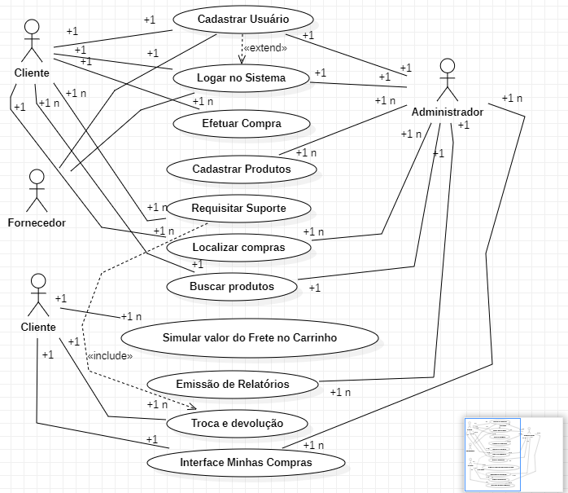

# Detalhamento dos Casos de Uso

|  |  |
| --- | --- |
| **Caso de Uso: “Cadastrar usuário”** | |
| **Ator principal:** Cliente | **Ator secundário:** |
| **Pré-condição:** Não há | |
| **Pós-condição:** Dados inseridos no banco de dados | |
| **Resumo:** Descreve o processo do cadastro de uma conta para o cliente, por meio do site que interage diretamente no sistema de banco de dados. | |
| **Fluxo principal (FP001)** | |
| 1. Usuário informa os dados de cadastro.  2. Sistema valida os dados e os inclui em um banco de dados.  3. Sistema retorna mensagem de cadastramento efetuado com sucesso. | |
| **Fluxo Alternativo (001)** | |
| **Fluxo de Exceção (001)** | |
| 1–2. A qualquer momento, antes de finalizar o cadastro, o Cliente desiste de fazê-lo.  2. O sistema cancela a operação. | |
| **Fluxo de Exceção (002)** | |
| 2. O sistema informa que os dados informados pelo Cliente são inválidos e deverá pedir para que eles sejam informados novamente.  3. O sistema cancela a operação. | |
| **Fluxo de Exceção (003)** | |
| 2. O sistema informa que já existe uma conta criada com aqueles dados  3. O sistema cancela a operação. | |

|  |  |
| --- | --- |
| **Caso de Uso: “Efetuar compra”** | |
| **Ator principal:** Cliente | **Ator secundário:** |
| **Pré-condição:** Para efetuar uma compra o produto deve estar disponível no estoque e o cliente cadastrado no sistema. | |
| **Pós-condição:** O histórico da compra fica gravado no perfil do cliente, podendo consultar o status a qualquer momento na interface de “Minha compras”. | |
| **Resumo:** Descreve o processo que o cliente efetue compras diretamente ou então que inclua os itens selecionados no carrinho de compras para finalizar a compra posteriormente | |
| **Fluxo principal** | |
| 1. Cliente seleciona o Produto.  2. Cliente inclui o produto no carrinho de compras (se desejar).  3. Sistema calcula o Frete.  4. Cliente seleciona forma de pagamento.  5. Sistema finaliza Compra. | |
| **Fluxo Alternativo (001)** | |
| 4. Cliente possui outras possibilidades de pagamento além do cartão de credito. | |
| **Fluxo de Exceção (001)** | |
| 1-4. Cliente, a qualquer momento, pode desistir da compra.  5. Sistema cancela a compra. | |
| **Fluxo de Exceção (002)** | |
| 3. Sistema exibe erro no frete calculado.  5. Sistema cancela a compra. | |
| **Fluxo de Exceção (003)** | |
| 4. Sistema exibe a informação de o cartão do Cliente é invalido.  5. Sistema cancela a compra. | |
| **Fluxo de Exceção (004)** | |
| 4. Sistema exibe a informação de o cartão do Cliente não possui saldo suficiente.  5. Sistema cancela a compra. | |

|  |  |
| --- | --- |
| **Caso de Uso: “Cadastrar produto”** | |
| **Ator principal:** Administrador | **Ator secundário:** |
| **Pré-condição:** Administrador deve está logado no sistema, onde apenas ele pode ter acesso a essa função | |
| **Pós-condição:** Dados de cadastro de produtos incluídos no sistema. | |
| **Resumo:** Descreve o processo permite que o administrador realize o cadastro de Produtos. | |
| **Fluxo principal** | |
| 1. Administrador informa dados.  2. Sistema valida estes dados e os inclui no banco de dados.  3. Sistema retorna mensagem de cadastramento efetuado com sucesso. | |
| **Fluxo Alternativo (001)** | |
| 2. Se o código de identificação prescrita for inválido o administrador deverá cadastrar através do nome. | |
| **Fluxo de Exceção (001)** | |
| 1-2. O sistema informa que os dados do produto informados pelo administrador são inválidos e deverá pedir para que eles sejam informados novamente.  3. O sistema não realiza a operação. | |
| **Fluxo de Exceção (002)** | |
| 2. O sistema informa que já existe um cadastro com os dados do produto  3. O sistema não realiza a operação. | |
| **Fluxo de Exceção (003)** | |

|  |  |
| --- | --- |
| **Caso de Uso: “Requisitar suporte”** | |
| **Ator principal:** Cliente | **Ator secundário:** Administrador |
| **Pré-condição:** O cliente não necessariamente precisa logado no sistema para entrar em contato com o suporte, apenas ir na área específica do site onde pode deixar sua dúvida. | |
| **Pós-condição:** O administradorlogado no sistema, responde a dúvida do cliente através do e-mail dos clientes não cadastrados ou dos cadastrados | |
| **Resumo:** Descreve o processo que o cliente entra em contato com o suporte para quaisquer dúvidas. | |
| **Fluxo principal** | |
| 1. Cliente clica na aba de suporte.  2. Cliente preenche as lacunas com e-mail e a dúvida em texto.  3. Sistema informa ao cliente que a requisição foi entrega com sucesso.  4. Sistema envia a mensagem para o administrador.  5. Cliente recebe um e-mail responde a dúvida dele. | |
| **Fluxo Alternativo (001)** | |
| 1. Caso o cliente não queria requisitar o suporte direto do site, ele poderá através das redes e mídia social. | |
| **Fluxo de Exceção (001)** | |
| 1-2. Cliente pode cancelar a requisição a qualquer momento.  3. Sistema cancela a operação. | |
| **Fluxo de Exceção (002)** | |
| 2. Sistema informa que o espaço de preenchimento do e-mail é obrigatório.  3. Sistema cancela a operação. | |
| **Fluxo de Exceção (003)** | |
|  | |

|  |  |
| --- | --- |
| **Caso de Uso: “Buscar produtos”** | |
| **Ator principal:** Cliente | **Ator secundário:** |
| **Pré-condição:** Produto deve constar no site. | |
| **Pós-condição:** Produtos que atendem aos critérios de busca requisitados. | |
| **Resumo:** Descreve o processo que o cliente realize busca de produtos. | |
| **Fluxo principal** | |
| 1. Cliente informa palavra ou categoria desejada.  2. Sistema busca a palavra ou categoria.  3. Sistema retorna mensagem de não encontrada ou apresenta o item pesquisado na tela. | |
| **Fluxo Alternativo (001)** | |
| 2. Se a informação de pesquisa prescrita for inválida ou não encontrada o Cliente deverá informá-la de novo com outra palavra ou categoria. | |
| **Fluxo de Exceção (001)** | |
| 1. Cliente pode desistir da busca. | |
| **Fluxo de Exceção (002)** | |
| 3. Sistema exibe que aquele produto não existe no site. | |
| **Fluxo de Exceção (003)** | |
| 3. Sistema informa que o método de pesquisa não é suficiente. | |

|  |  |
| --- | --- |
| **Caso de Uso: “Simular frete”** | |
| **Ator principal:** Cliente | **Ator secundário:** |
| **Pré-condição:** Para que o frete seja calculado o cliente deverá selecionar um produto para compra e o CEP para entrega. | |
| **Pós-condição:** Dados inseridos no banco de dados. | |
| **Resumo:** Descreve o processo que o cliente consulte o valor do frete da compra. | |
| **Fluxo principal** | |
| 1. Após os produtos já selecionados, o cliente informa o CEP.  2. Sistema valida os dados e faz o cálculo do valor do frete.  3. Sistema retorna mensagem com o valor do frete calculado. | |
| **Fluxo Alternativo (001)** | |
| 1. Caso o Cliente não saiba o CEP, ele poderá informar o endereço completo do local de destino. | |
| **Fluxo de Exceção (001)** | |
| 1. O sistema exibe a informação de que o CEP é inválido. | |

|  |  |
| --- | --- |
| **Caso de Uso: “Interface minhas compras”** | |
| **Ator principal:** Cliente | **Ator secundário:** |
| **Pré-condição:** Ter pedidos realizados e está logado. | |
| **Pós-condição:** Histórico de compras salvo no sistema. | |
| **Resumo:** Descreve o processo que o cliente consulte pedidos recentemente e anteriormente. | |
| **Fluxo principal** | |
| 1. Cliente faz o login.  2. Após o login feito, ele consulta seu perfil.  3. A interface apresentará uma aba que mostre o histórico de compras realizadas no site.  2. Sistema retorna listagem de compras realizadas. | |
| **Fluxo Alternativo (001)** | |
|  | |
| **Fluxo de Exceção (001)** | |
| 1. Sistema informa ao Cliente que não há nenhum histórico de compras daquela conta. | |

|  |  |
| --- | --- |
| **Caso de Uso: “Troca ou Devolução”** | |
| **Ator principal:** Cliente | **Ator secundário:** Administrador |
| **Pré-condição:** A compra deve constar no site. | |
| **Pós-condição:** Em caso de troca, somente **se o** produto apresentar defeito de fábrica, e em caso de devolução tem que estar dentro dos 7 dias de garantia. | |
| **Resumo:** Processo de pós-venda no qual o produto apresentou defeito de fabricação ou não agradou o cliente e o mesmo solicita alguma das duas alternativas. | |
| **Fluxo principal** | |
| 1. Cliente informa o produto que deseja trocar ou devolver  2. O suporte é acionado e irá tratar com o cliente, solicitando imagens, detalhes, entre outras coisas.  3. O produto é trocado ou devolvido e o dinheiro é estornado para o cliente em caso de devolução. | |
| **Fluxo Alternativo (001)** | |
| 2. Se a informação de pesquisa prescrita for inválida ou não encontrada o Cliente deverá informá-la de novo com outra palavra ou categoria. | |
| **Fluxo de Exceção (001)** | |
| 1. Cliente pode desistir da troca e solicitar a devolução. | |
| **Fluxo de Exceção (002)** | |
| 2. Cliente pode desistir da devolução e solicitar uma troca | |
| **Fluxo de Exceção (003)** | |
| 3. Cliente solicitar fora do prazo e a solicitação ser negada. | |
| **Fluxo de Exceção (004)** | |
| 4. O cliente pode iniciar e desistir de ambas as opções | |

|  |  |
| --- | --- |
| **Caso de Uso: “Emissão de Relatórios”** | |
| **Ator principal:** Administrador | **Ator secundário:** |
| **Pré-condição:** Toda movimentação importante que aconteça no sistema, deve ser armazenada no banco de dados. | |
| **Pós-condição:** | |
| **Resumo:** O administrador do sistema poderá emitir relatórios para fins de controle, produtos vendidos, devolvidos, promoções realizadas, entre outras coisas. | |
| **Fluxo principal** | |
| 1. Após ação do cliente, seja ela troca, compra, devolução, qualquer ação semelhante, será salva no banco de dados.  2. Após salvo no banco, a nova informação já será obtida através do relatório referente a mesma. | |
| **Fluxo Alternativo (001)** | |
| 1. Se a informação sofreu alteração, como por exemplo, o cliente realizou uma compra e logo após cancelou, a compra deverá constar no relatório de compras canceladas e não no relatório de compras realizadas. | |
| **Fluxo de Exceção (001)** | |
| 1. O administrador pode desistir de emitir o relatório e fechar a interface | |
| **Caso de Uso: “Logar no sistema”** | |
| **Ator principal:** Administrador, fornecedor, cliente | **Ator secundário:** |
| **Pré-condição:** Ter realizado o cadastro do usuário | |
| **Pós-condição:** | |
| **Resumo:** Qualquer perfil de usuário disponível poderá realizar o login no sistema, nem todas as ações do sistema necessitarão de estar logado, como por exemplo um cliente requisitar o suporte, mas para realizar uma compra deverá estar logado. | |
| **Fluxo principal** | |
| 1. Após realizado o cadastro, o usuário deverá clicar no botão “Entrar” e digitar seu usuário e senha que foram fornecidos durante o cadastro  2. O usuário conseguirá logar no sistema. | |
| **Fluxo Alternativo (001)** | |
| 1. Caso não se recorde de seu usuário ou senha, o sistema enviará esses dados para o email cadastrado. | |
| **Fluxo de Exceção (001)** | |
| 1. O usuário pode digitar alguma informação incorreta  2. O sistema exibirá em tela uma mensagem informando que existe erro no usuário ou senha e pedir para que o usuário digite novamente. | |
| **Fluxo de Exceção (002)** | |
| 1. O usuário poderá solicitar a troca de senha através do botão “Esqueci minha senha”  2. Será enviado um link para o email cadastrado, no qual o usuário poderá redefinir a senha. | |

|  |  |
| --- | --- |
| **Caso de Uso: “Localizar Compras”** | |
| **Ator principal:** Cliente | **Ator secundário:** Administrador |
| **Pré-condição:** A compra deve constar no sistema. | |
| **Pós-condição:** | |
| **Resumo:** Ao realizar uma compra e logo após desejar uma troca ou devolução, o cliente acionará o suporte e informará o código da compra, com esse código o administrador fará acesso ao perfil do cliente e suas compras realizadas e localizará a compra mencionada para que seja o pedido seja validado. | |
| **Fluxo principal** | |
| 1. O cliente realiza a compra  2. A compra é salva no banco de dados e é exibida na interface de “Minhas Compras” do cliente  3. O administrador abrirá o perfil do cliente e localizará sua compra através do código e validará o processo de requisição de troca ou devolução. | |
| **Fluxo Alternativo (001)** | |
|  | |
| **Fluxo de Exceção (001)** | |
| 1. O cliente pode desistir do pedido e a localização não será mais necessária. | |

# Elementos de Interface e Interface KIT

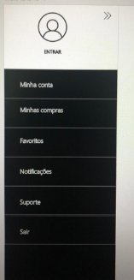

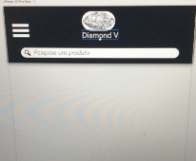

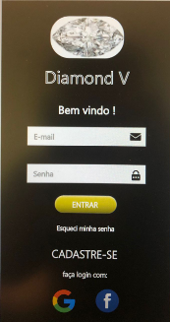

# Identidade Visual do Aplicativo

Será representado por um diamante VVS, diamantes VVS são os que possuem maior pureza da pedra, que é calculada sob uma ampliação de 10x, se após ampliar 10x e a visibilidade da pedra não apresentar nenhuma impureza interna e nenhuma mancha externa, é considerada pura.



# Tipografia

Utilizaremos o padrão F, o usuário poderá mapear o conteúdo da esquerda pra direita e ao clicar no link que o direcionará para a interface, a mesma se comportará da mesma maneira. A letra será utilizada no formato Monospace e utilizaremos a hierarquia para separar os blocos de textos.

# Cores Primárias e Secundárias

Utilizaremos as cores branco, preto e dourado, abaixo estarão os valores hexadecimais no modelo RGB.

Preto - #070707

Branco - #FFFFFF

Dourado - #daa520

Essas cores foram escolhidas, pois o dourado lembra o ouro e o branco lembra o diamante/prata e deixa o ambiente de navegação com um aspecto mais “clean”, juntamente com o auxílio da cor preta para tudo combinar e o cliente sentir uma pequena imersão no mundo das joias.

# Iconografia

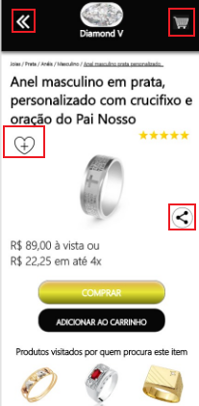

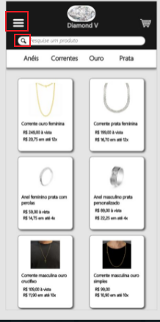

# GRID e Wireframes medidos em pixel

GRID MODULAR

Wireframes medidos em pixel, L: 390, X: 1064, H: 844, Y: 1351

# Link para o protótipo

# Anexo

